KUYRUĞU KOPAN TİLKİ
Günlerden bir gün tilki tuzağa düşmüş. Zavallı tilki, tuzaktan kurtulmak isterken kuyruğu kopmuş. Ormandaki hayvanlar onunla alay etmişler. O da yuvasına kapanmış, ormanda gezmez olmuş.
Bir gün komşusu yaşlı tilki kapısının çalmış.
-Komşum, kapıyı aç da konuşalım, demiş. Kuyruğunun koptuğuna üzüldüğünü biliyorum. Ama üzülerek kuyruğunu geri getiremezsin. Yaşamak çok güzel. Üzülmeyi bırak. Hem düşün! Kuyruğunun yerine ayakların kopsaydı ne yapardın? Ayrıca kuyruksuzsun diye seninle alay edenler zaten dostun değiller. Haydi hoşça kal.
Kuyruğu kopan tilki kapıyı aralamış.
-Haklısın komşum, demiş. Gözlerimi açtığın için teşekkür ederim. Beni olduğum gibi kabul eden gerçek dostlarımla görüşeceğim.

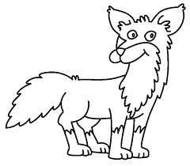

SORULAR
1-Tilkinin kuyruğu neden kopmuş?

2-Ormandaki hayvanlar tilkiye ne yapmışlar?

3-Tilkinin yanına kim gelmiş?

4-Tilki olaydan sonra kimlerle görüşmeye karar vermiş?

